МИНИСТЕРСТВО НАУКИ И ВЫСШЕГО ОБРАЗОВАНИЯ РОССИЙСКОЙ ФЕДЕРАЦИИ

ФЕДЕРАЛЬНОЕ ГОСУДАРСТВЕННОЕ АВТОНОМНОЕ  
ОБРАЗОВАТЕЛЬНОЕ УЧРЕЖДЕНИЕ ВЫСШЕГО ОБРАЗОВАНИЯ  
«Санкт-Петербургский национальный исследовательский университет  
информационных технологий, механики и оптики»

ФАКУЛЬТЕТ ПРОГРАММНОЙ ИНЖЕНЕРИИ И   
КОМПЬЮТЕРНОЙ ТЕХНИКИ

**ОТЧЁТ**  
ПО ЛАБОРАТОРНОЙ РАБОТЕ №6

по дисциплине  
«ИНФОРМАТИКА»  
Вариант № 47

**Выполнил:**Студент группы P3114  
Минкова Алина Андреевна  
**Преподаватель:**Машина Екатерина Алексеевна



Санкт-Петербург, 2022

СОДЕРЖАНИЕ

ЗАДАНИЕ 2

ПРОЦЕСС ВЫПОЛНЕНИЯ 4

ВЫВОД 5

СПИСОК ЛИТЕРАТУРЫ 5

ЗАДАНИЕ  
Вариант 47  
  
Часть 1: Сверстать страницу, максимально похожую на выбранную страницу из журнала «Квант» (год 1974, выпуск 7).

# Часть 2: Сверстать титульный лист. Создать файл main.tex, в котором будет содержаться преамбула и ссылки на 2 документа: титульный лист и статью.

# Часть 3: Используя pdf-документ (книга «ПЕРВЫЕ ШЕСТЬ КНИГ НАЧАЛ ЕВКЛИДА») сверстать 1 страницу. При этом геометрические фигуры и отрезки должны быть нарисованы, а не вставлены как картинка. Можно использовать любой удобный для вас способ рисования. Вариант 9 – стр.48

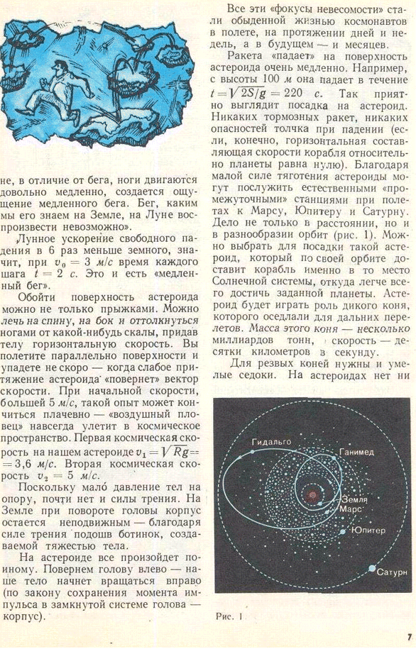

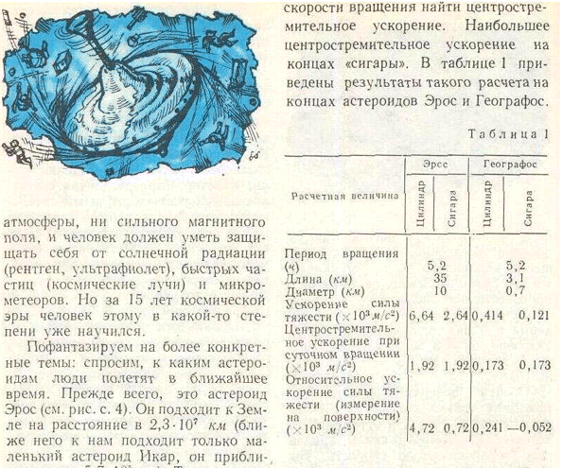

# 

ПРОЦЕСС ВЫПОЛНЕНИЯ  
  
ИСХОДНЫЕ ФАЙЛЫ И СВЕРСТАННЫЙ ДОКУМЕНТ:

<https://github.com/aulouu/Lab6_informatic>

ВЫВОД

В процессе выполнения лабораторной работы я научилась работать с системой компьютерной вёрстки TeX.

СПИСОК ЛИТЕРАТУРЫ

* Воронцов К. В. LATEX 2ε в примерах. – 2005 (<http://www.ccas.ru/voron/download/voron05latex.pdf>)
* Львовский С. М. Набор и вёрстка в системе LATEX. – 5-е изд., переработанное. – М.: МЦНМО, 2014. – 400 с.